107年度臺北市國民中小學相聲比賽實施計畫
107年2月22日北市教終字第10731682200號核定
- 依據：臺北市政府教育局107年度工作計畫辦理。
- 目的：為推廣傳統相聲表演藝術，提升臺北市(以下簡稱本市)學生國語文素質，並增進學生相聲表演與欣賞能力，特舉辦本活動。
- 主辦單位：臺北市政府教育局(以下簡稱本局) 。
- 承辦單位：臺北市士林區社子國民小學、臺北市士林區三玉國民小學。
- 協辦單位：臺北市青少年發展處。
- 比賽日期：107年7月4日(星期三）、7月5日(星期四) 。
- 比賽地點：臺北市青少年發展處(臺北市中正區仁愛路一段17號) 。
- 參加對象：臺北市公私立國民中、小學學生。
- 比賽項目及組別：以106學年度就讀之年級為準。
單口相聲 | 對口相聲
甲組：國中七至九年級學生。  乙組：國小四至六年級學生。  丙組：國小一至三年級學生。 | 甲組：國中七至九年級學生。  乙組：國小四至六年級學生。  丙組：國小一至三年級學生。
- 網路報名日期：自107年5月7日起至5月11日下午3時止。
- 參加名額：單口相聲－每校每一組別限報2人；對口相聲－每校每一組別限報2隊，每位選手僅限報名單口或對口其中一項，未依規定超過之隊數一經發現立即取消參賽資格。
- 報名流程與確認方式：
網址http://www.syups.tp.edu.tw右側【107相聲比賽專區】
Step 1
--------------
線上報名5/7-5/11。
列印報名表確認名單無誤後送校內核章。
Step 2
--------------核章報名表掃描或拍照後上傳。
於5/15前上傳始視為完成線上報名。
Step 3
-------------6/15前上傳完整
劇本電子檔。

※詳細報名流程與說明請參閱比賽報名流程(請參本計畫第3頁)。
- 相聲比賽注意事項：
    - 報名資格：曾獲「105、106年度臺北市國民中小學相聲比賽」該項該組特優者，不得報名該項該組別，若經發現取消參賽資格。
    - 領隊會議：107年5月25日下午2時整於三玉國小會議室舉行，請各參賽學校派指導老師或承辦組長(公假派代前往)參加。
- 若有需要修正參賽選手資料者，一併於當天進行修正，未來發放之獎狀與感謝狀亦以此資料為準，會後不再受理修改。
- 會後同時進行抽籤，以排定比賽順序(缺席者由大會代抽，不得異議)。比賽順序一經排定後，不得再以任何理由要求更動。

- 參賽選手序號於6月1日下午4時公告於相聲比賽報名網頁，請自行查詢。
- 比賽主題 (構思方向請參本計畫第13頁之說明 )
甲組 | 國際教育
乙組 | 國際教育
丙組 | 不限主題(但以健康、正向之題材為表現原則)
- 其他相關之比賽規則與注意事項請詳閱比賽規則(請參本計畫第6頁)
與比賽注意事項(請參本計畫第8頁)。
- 評審標準：聲調咬字25%、儀態臺風15%
表演技巧40%、主題內容(含契合度)20% 。
- 獎勵名額：
- 各組依成績高低擇優錄取特優1-2名、優選1-3名、另得擇優錄取佳作若干名。(總獲獎隊數以不超過參賽隊數1/3為限)
- 各組報名隊數未滿三隊時改為表演賽，不列入評比。
- 獎勵標準：
- 特優：參賽者頒發獎狀1幀，指導教師敘嘉獎2次。
- 優選：參賽者頒發獎狀1幀，指導教師敘嘉獎1次。
- 佳作：參賽者頒發獎狀1幀，指導教師敘嘉獎1次。
- 指導教師獎：前開指導教師頒發感謝狀1幀，敘獎以擇優不重覆為原則，各校得依據獲頒之獎狀及本實施計畫逕依權責發布，本局不另發函。
- 備註：
      - 本年度仍採開放式比賽，現場將開放觀眾入場，詳見比賽注意事項(請
參本計畫第8頁)。
      - 本局為推廣相聲藝術教育，得選定各組優勝團隊之演出節目，製作非營利性質教材，團隊及個人凡報名參加本項比賽即視同無條件授權本局編輯、製作、發行欣賞教學錄音帶、錄影帶或光碟。
      - 比賽優勝成果專輯光碟分送：由承辦單位逕送本市公私立國民中小學、所有參賽者及指導老師、市立圖書館、本局及其他需要之學校、機構。
      - 聯絡人：
- 報名事宜：三玉國小輔導室專案教師彭蘭欣老師(電話：28751369分機748) 、輔導室黃瑟雅主任(電話：28751369分機714)。
- 比賽事宜：社子國小教務處方錦鳳組長(電話：28126195分機811)、
林麗惠主任(電話：28126195分機810)。
- 經費：由本局相關預算科目支應。
- 獎勵：本案相關工作人員依相關法令從優敘獎。
- 本計畫經核定後實施，修正時亦同。

107年度臺北市國民中小學相聲比賽報名流程
  - Step 1：上網報名(期限 5/7-5/11)
◎ 請各校承辦人至107年度【相聲比賽專區】填寫參加選手完整之基本資料。內容包含－學校名稱（請各校檢查學校全銜有無錯誤，以便印製獎狀之用）、參加組別、參賽者姓名、性別、就讀年級、表演題目、劇本來源(此欄請勾選自編或改編)、劇本作(編)者、指導老師（限1名）。
◎ 網址 http://www.syups.tp.edu.tw右側【107相聲比賽專區】
  - Step 2：上傳核章報名表電子檔 (上傳期限：5/15前上傳)
◎ 請將核章完成之報名表掃描或拍照後上傳至相聲比賽報名系統，正本留校備查，始完成報名手續，恕不接受個別報名。
◎ 上傳核章報名表時，附件檔名請寫：聯絡箱號碼報名表+校名+組數（例：132報名表三玉2組）
  - Step 3：上傳劇本電子檔，格式如比賽劇本範例(請參本計畫第5頁)
(上傳期限： 6/15前上傳)
◎ 參賽劇本電子檔最遲應於107年6月15日前由參賽學校承辦人統一上傳至相聲比賽報名系統，逾時以棄賽論。
◎ 上傳劇本電子檔時，劇本電子檔檔名請寫：聯絡箱號碼劇本+校名+組別+編號（例：132劇本三玉乙單1）。

※請各校自行檢核選手之報名資料，若有錯誤需要修正，請最遲務必於5月25日(五)領隊會議中提出修正，逾期不再受理。

107年度臺北市國民中小學相聲比賽報名表
學校名稱： |  |  |  |  |  |  | 參加組別：  甲組： 單口 隊.對口 隊  乙組： 單口 隊.對口 隊  丙組： 單口 隊.對口 隊
組別 | 參賽者  姓名 | 性別 |  | 年級 |  | 表演題目 |  | 劇本  來源 |  | 作(編)者 | 指導  老師
組  單口 |  |  |  |  |  |  |  | （ ）自編  （ ）改編
組  單口 |  |  |  |  |  |  |  | （ ）自編  （ ）改編
組  單口 |  |  |  |  |  |  |  | （ ）自編  （ ）改編
組  單口 |  |  |  |  |  |  |  | （ ）自編  （ ）改編
組別 | 參賽者  姓名 | 性別 |  | 年級 |  | 表演題目 |  | 劇本  來源 |  | 作(編)者 | 指導  老師
組  對口 |  |  |  |  |  |  |  | （ ）自編  （ ）改編
組  對口 |  |  |  |  |  |  |  | （ ）自編  （ ）改編
注意事項：
1.本報名表可由比賽報名系統直接匯出列印，核章完成請掃描或拍照將電子檔上傳至報名系統，正本留校備查。
2.以校為單位，每校僅填寫一張。
3.單口相聲－每校每一組別限報2人；對口相聲－每校每一組別限報2隊，每位選手僅限報名單口或對口
其中一項，未依規定之參賽者（隊）一律取消參賽資格。
承辦人： 註冊組長： 校長：
單位主管： 教務主任：

107年度臺北市國民中小學相聲比賽劇本範例（單口）
校名：臺北市○○區○○國民小學
組別：乙組單口
序號：5號
姓名：林○○
題目：○○○○

各位好！今天來參加比賽……我媽非常的高興，您一定覺得奇怪，怎麼會是我媽高興呢？ 因為她想用比賽來轉換一下我的心情。…
………

107年度臺北市國民中小學相聲比賽劇本範例（對口）
校名：臺北市○○區○○國民小學
組別：丙組對口
序號：8號
姓名：劉○○、王○○
題目：○○○○○○

捧：今天，來和大家「說環保，話節能」。
逗：哦！環保嗎？
捧：對！
逗：節能嗎？
捧：沒錯！
……………

107年度臺北市國民中小學相聲比賽規則
- 本比賽依規定如有下列任一情形之報名選手，將以棄權論，請務必配合：
- 未能於107年6月15日前完成繳交比賽劇本電子檔者。
- 未能於規定時間內完成報到手續者(請各組依107年度臺北市國民中小學相聲比賽賽程總表規定時間完成報到手續，報到地點：臺北市青少年發展處五樓報到處 )。
- 報到後於比賽時經唱名三次未到者。
- 本項比賽以國語發音為主，必要時可加入本土語言或外語。
- 每隊比賽時間為5分鐘，不足4分鐘或超過6分鐘者，每30秒由每位裁判扣該位（隊）選手之得分1分，超過7分鐘者停止表演。
時間間距 | 扣分 | 時間間距 | 扣分
0分30秒-0分59秒 | -7 | 3分00秒-3分29秒 | -2
1分00秒-1分29秒 | -6 | 3分30秒-3分59秒 | -1
1分30秒-1分59秒 | -5 | 4分00秒-6分00秒 | 不扣分
2分00秒-2分29秒 | -4 | 6分01秒-6分30秒 | -1
2分30秒-2分59秒 | -3 | 6分31秒-7分00秒 | -2

- 每隊上臺後，自表演開始計時，於3分50秒時按鈴「一短聲」提醒（未滿4分鐘時，依扣分標準開始扣分），5分50秒時按鈴「二短聲」提醒（自滿6分鐘起，依扣分標準開始扣分），7分鐘按鈴「一長聲」停止表演。
- 比賽選手可報姓名，但不得報校名及指導老師姓名,此外標題名稱、服裝衣著等亦不得出現校名及指導老師姓名，違者由每位裁判扣該位（隊）選手總分3分。
- 選手上臺表演時，觀眾席上之指導老師或家長不得有提示選手之動作或手勢等違規行為，一經檢查員查覺將舉牌「違規」，經工作人員勸導後仍再犯，第二次將舉牌「再次違規扣2分」，由每位評審老師扣總分2分，大會有權請違規人員離開比賽會場。
- 參賽者可自行創作劇本。若使用其他來源之劇本，請依著作權法自行取得使用權，若有相關侵權行為，概由參賽者自行負責。對口相聲參賽人員需以同校人員組隊參賽，不得跨校參賽；若分屬不同年級，報名組別以較高年級為準。
- 本次比賽以裁判序位法總和評定最後名次：「序位和」最低者為第一高分，餘此類推；若「序位和」相同者，以擁有最多第一優先，若仍相同時，以擁有最多第二者優先，餘此類推，若仍相同時，由評審委員投票表決，決定其名次順序。
- 指導教師應為正式編制人員或三個月以上之代理教師，若跨校指導需事先報准任教學

校同意，並簽切結書，未經任教學校同意者，不予敘獎。敘獎事宜應由得獎學生之學校函請指導教師任教之學校辦理敘獎。(切結書請參本計畫第10頁)。
- 參賽者均應服從本會之評判，申訴事項，以比賽規則、秩序及比賽人員資格為限，對評審委員之評分及其他技術性、學術性等事項不得提出申訴。如有意見或申訴事項，須於各項比賽成績公布後一天內以「書面」向社子國小教務處提出，逾時不予受理；「書面」申訴單上須參賽學生及指導老師同時簽名方為有效，請參閱比賽申訴規則
(請參本計畫第9頁)。
十一、參賽結果公告後，如因故，得獎資格被取消，該獎項缺額不遞補，並追回已領之獎
狀。

107年度臺北市國民中小學相聲比賽注意事項
- 本次比賽場地係借用臺北市青少年發展處，比賽場地內均不得攜帶飲料(含礦泉水)及食物進入，青發處場地設有飲水機，請自備環保杯。
- 各參賽選手應依「臺北市國民中小學相聲比賽賽程總表」所示時間完成報到、點名、檢錄，並依本次比賽規則參加比賽。
- 參賽者若資格不符或冒名頂替，比賽成績不予採計。
- 下一場次「比賽選手」及「預計進入場內攝影者」，請勿進入比賽場次觀看，務必留在選手等候區(五樓)等候工作人員點名、整隊及提示比賽注意事項。
- 每一場次比賽之選手，不得以任何理由先行離開會場，身體不適者須經得承辦單位許可後方行離開。
- 比賽現場開放當號次選手之教師或家長進行錄影(每生限一名教師或家長進入攝影席，需配戴識別證)，攝影者禁止對其他參賽選手錄影。
- 本次比賽每場次約開放100名觀眾入場參觀，為維護比賽會場秩序及選手權益，謝絕7歲以下幼童進入參觀，開放入場時間為每場比賽前5分鐘開始入場（依現場司儀廣播為準），比賽一旦開始，除工作人員外，中途嚴禁所有人員進出會場，敬請配合。
- 為維護比賽會場秩序，會場內嚴禁喧嘩、飲食、獻花、閃光燈攝影等行為，進入會場請關掉手機、計時器等會發出聲音之物品。違反規定者，承辦單位有權請其離席。
- 記者採訪請事先申請，獲得許可方可入場，並至大會安排之場域進行採訪（請攜帶身分證明文件於報到處換取攝影證）。
- 參賽評語單由社子國小服務人員於該場次比賽結束後發給，事後不受理補發。
- 比賽選手一律使用無線耳機麥克風（請穿著腰間位置可繫掛耳機麥克風主機之服裝），現場無線手拿麥克風僅提供大會貴賓、司儀及裁判講評等工作人員使用。
- 107年度比賽秩序冊將於6月中旬後由三玉國小以聯絡箱發送至各報名參賽學校，由承辦處室轉交，請承辦老師注意。
- 本比賽依往例不委外製作販售選手光碟，比賽會場開放家長或老師進入參觀，現場並安排每位選手得有一名老師或家長於攝影區內進行攝影，歡迎家長多加利用。此外，本年度比賽成果專輯光碟，將於製作完成後，贈送每一位參賽選手及指導老師各一片光碟，屆時會由社子國小以聯絡箱的方式發送到各報名學校，再請學校轉發。

107年度臺北市國民中小學相聲比賽申訴規則
一、目的
為維護競賽公平性，大會特設置「競賽申訴評議會」（以下簡稱申評會），以保障競賽員權益並處理競賽糾紛。
二、申訴範圍
以違反競賽規則、秩序及競賽人員資格為限，對評判之評分及其他如技術性、學術性之意見不得提出申訴。
三、組織及運作
（一）申評會置委員五人至十一人，其成員如下：
1.大會評判長(兼任申評會召集人)。
2.由教育局依需要推薦相關學者專家或人員三人至七人。
3.由承辦學校代表一人至三人。
（二）申評會開會應有委員三分之二以上出席始得開議，除評議結果應有出席委員三分之二同意外；其餘事項之決議，以出席委員超過半數始可作成決議。
（三）申評會成員對申訴案件有利害關係者應自行迴避，不得執行職務。
（四）申訴中心設於社子國小。
四、申訴流程
（一）符合申訴範圍之申訴，應由領隊或競賽單位代表出具書面申訴書（請參本計畫
第11頁），且須參賽學生及指導老師同時簽名方為有效，並詳述申訴事由，送申評會辦理，同一案件以一次為限。
（二）申訴書至遲應於各該競賽成績公布後1天內提出，逾期不予受理(公布成績時應註明時間)。
（三）申評會就書面申訴書進行評議，必要時得通知相關當事人到會說明。
（四）評議結果應作成書面紀錄，並以書面通知申訴人。
五、其他
申訴事件未盡事宜以申評會決議為評議準則，各競賽單位不得提出異議，惟將列入賽後檢討事項之一。

切結書

本人 跨校指導學生參加107年度臺北市中小學相聲比賽，已獲學校同意，若有不實，不得敘獎。

此致 臺北市政府教育局

簽章：

中華民國107年 月 日

107年度臺北市國民中小學相聲比賽申訴單

申訴人 |  | 就讀學校
參賽組別及項目 |  | 參賽序號
申訴事項
申訴事由
申訴單位 |  | 指導老師簽名
申訴單位 |  | 參賽選手簽名
裁判長意見
申訴評議會決議
申訴評議會召集人： （簽章） 107年7月 日

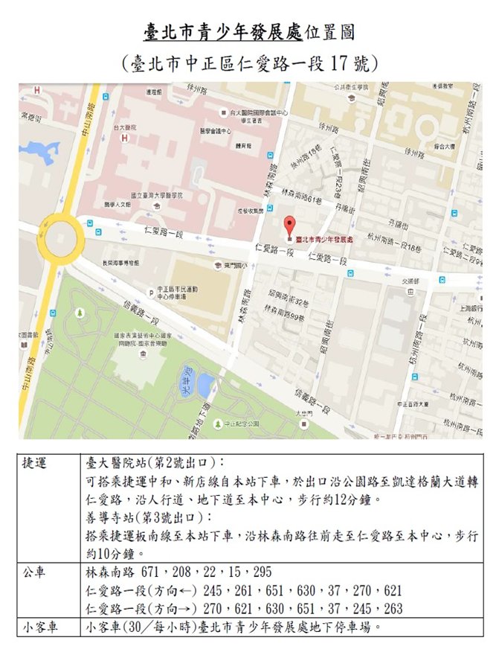
捷運 | 臺大醫院站(第2號出口)：搭乘淡水信義線至本站下車，於出口沿公園路至凱達格蘭大道轉仁愛路，沿人行道、地下道步行約12分鐘。  善導寺站(第3號出口)：搭乘板南線至本站下車，沿林森南路往仁愛路步行約10分鐘。  中正紀念堂站(第5號出口)：搭乘淡水信義線或松山新店線至本站下車，穿越兩廳院於信義路右轉，再沿信義路直走至林森南路左轉，沿林森南路直走至仁愛路1段右轉，步行約15分鐘。  東門站(第2號出口)：搭乘淡水信義線或中和新蘆線至本站下車，於出口沿信義路二段右轉金山南路二段往前走，再左轉沿仁愛路步行約18分鐘。
公車 | 林森南路站：671、208、22、15、295、204、670、20、38、0東、信義幹線、信義新幹線。  仁愛路一段：261、651、630、37、270、621。
小客車 | 設有地下停車位於B3、B4樓，停車費每半小時15元計費，未達半小時者以半小時計。

比賽主題 「國際教育」 構思方向建議說明

一、為提升臺北市國中、小學生對聯合國大會2015年9月通過的永續發展目標
（Sustainable Development Goals,簡稱 SDGs）與國際議題的關注興趣，建立學習不
同文化的意願與能力，本年度相聲主題為「國際教育」。
二、17項SDGs相關議題如下圖，可選一項議題，結合生活經驗，構思相聲劇本內容。

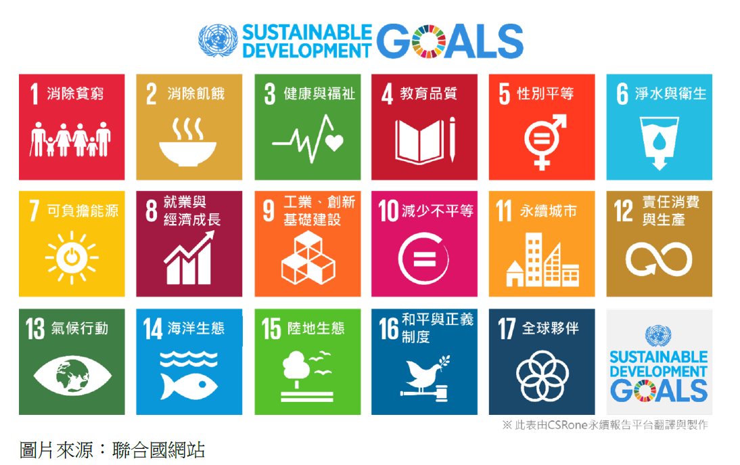
圖片資料來源：
http://www.grateful.org.tw/upload/%7B6C992699-095E-41B1-8210-4DEA3BAE7F09%7D_%E3%80%902016%EF%BC%8C%E6%B0%B8%E7%BA%8C%E6%96%B0%E7%A6%A7%E5%B9%B4%E3%80%9117%E9%A0%85%E6%B0%B8%E7%BA%8C%E7%99%BC%E5%B1%95%E7%9B%AE%E6%A8%99(SDGs).pdf

